Project Piramide, Queso

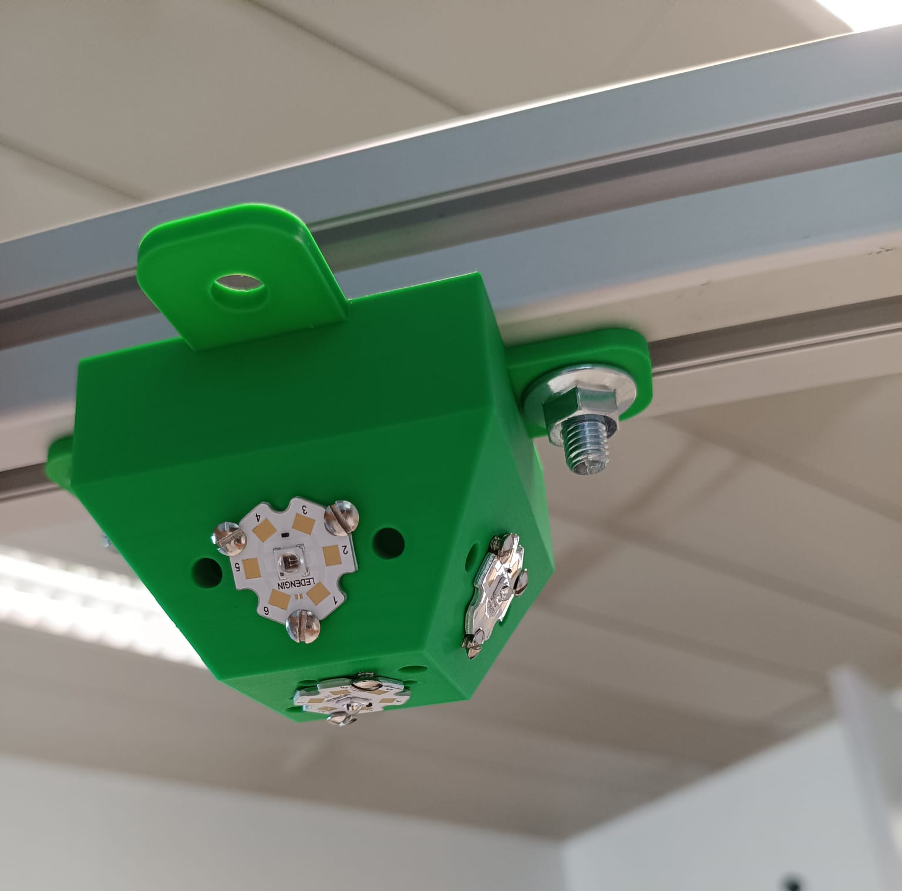

Consideraciones para el demostrador:

Configuración del Osciloscopio:

Configuración A:
Muestras por segundo: 50Ksps
Total de muestras en tiempo: 100ms
Numero de muestras: 5 000pts

Configuración B:
Muestras por segundo: 100Ksps
Total de muestras en tiempo: 100ms
Numero de muestras: 10 000pts

Configuración de los LEDs:
Corriente de cada LED : I_LED = 0.5 A
Señal de onda: Cuadrada

Frecuencias de los LEDs:
LED1: LED IN THE CENTER :
LED2:
LED3:
LED4:
LED5:

Experimento 1:

Conectar toda la piramide (5 IR LED) que se conecten a la PCB, uno a cada canal. Luego modular cada uno a un tono diferente. Toda la modulación hecha en la PCB por el STM32. La alimentación requerida vendria de una fuente 12V. Se estima un consumo de 7.5W.

Temperatura a la que alcanza.

Experiment 1:

Mount the transmitter at the top of a structure. Record the received signal at 9 different positions, spaced approximately 20 cm apart (if possible). The positions do not need to be precise; approximate spacing is sufficient. At each position, acquire the signal and plot its FFT spectrum.

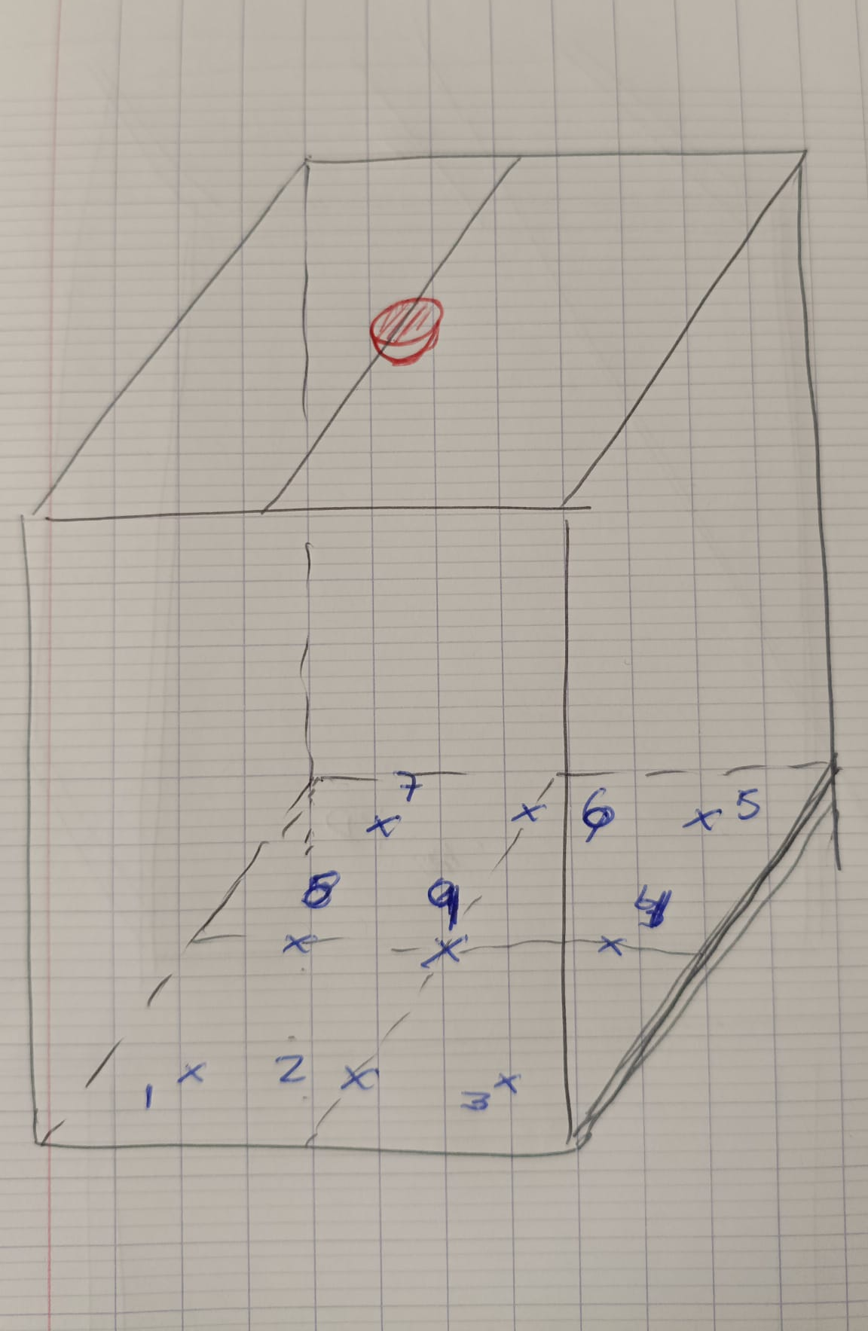

Experimento 2:

Se debe de trasladar la montura del laboratorio (el segundo marco que esta en el laboratorio).

Comentario:

Es muy importante definir las dimensiones del espacio de trabajo.

